都筑区連合町内会自治会
１月定例会
令和８年１月21日（水）
午後２時00分～


事務局 都筑区役所 総務部地域振興課
〒224-0032 都筑区茅ケ崎中央32－１
Tel：948－2231 Fax：948－2239


都筑区連合町内会自治会ホームページ
毎月の区連会レジュメ（本紙）のほか、各地区からの地域行事やお知らせ等も随時掲載しています。ぜひ御活用ください。
ＵＲＬ：https://www.tuzuki-kurenkai.net/

目 次

治安情勢・119情報
1 治安情勢等について・・・・・・・・・・・・・・・・・・・・・・・P.1
2 119情報について・・・・・・・・・・・・・・・・・・・・・・・・P.1

≪市関係報告・依頼事項≫
配布等依頼事項（班回覧・ポスター掲示等）
3 GREEN×EXPO 2027 市出展施設ユニフォーム制作に向けた衣類回収に関する広報チラシの掲示について・・・・・・・・・・・・・・・・・・P.1
連絡・報告事項
4 GREEN×EXPO 2027機運醸成の取組について ・・・・・・・・・・・・P.2
5 「横浜市中期計画2026～2029（素案）」の公表とパブリックコメントの実施について・・・・・・・・・・・・・・・・・・・・・・・・・・P.2
6 横浜市防犯のまちづくり推進条例(仮称)案 骨子と横浜市防犯のまちづくり推進プラン(仮)素案のパブリックコメント実施について・・・・・P.3
7 自治会町内会ポータルの運用開始について ・・・・・・・・・・・・P.3

≪区関係報告・依頼事項≫
依頼事項（出席・推薦・申請・募金等）
8 都筑区の伝統芸能・文化に関する団体調査について ・・・・・・・・P.4
9 自治会町内会向け事例発表・交流会「都筑スタイル caféミーティング」の参加者募集について・・・・・・・・・・・・・・・・・・・・・P.5
配布等依頼事項（班回覧・ポスター掲示等）
10 令和７年度都筑区人権啓発講演会について・・・・・・・・・・・・P.6
11 令和７年度都筑区防災・減災講演会について・・・・・・・・・・・P.7
12 シニア楽農園 令和８年度参加者の募集について・・・・・・・・・P.8
連絡・報告事項
13 広報よこはま等の配布謝金支払いに係る配布部数（令和７年度下半期分）の確認について・・・・・・・・・・・・・・・・・・・・・・P.9
14 横浜国際プール再整備事業について（実施方針等の公表）・・・・・P.9

都筑区の人口データ
・ 人 口 ２１４，００５人 (男104,297人 女109,708人）
(前月比： －142人 (男 -108人 女 -34人))
・ 世帯数 ９０，１６６ 世帯
(前月比： ６ 世帯)
・ 面 積 ２７．８７ ｋ㎡ ※令和８年１月１日現在。増減数は前月比です。

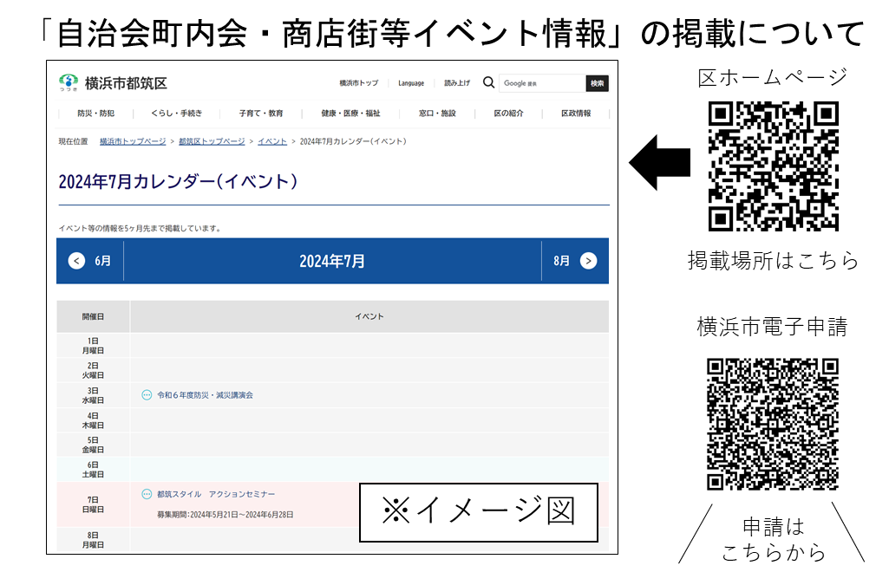

治安情勢・119情報
1 治安情勢等について ［資料1］
（都筑警察署） 橋本（はしもと）生活安全課長

都筑区の治安情勢等について報告します。
2 119情報について ［資料2］
（都筑消防署） 工藤（くどう）副署長

都筑区の消防状況について報告します。

《 市関係報告・依頼事項 》
配布等依頼事項（班回覧・ポスター掲示等）
3 GREEN×EXPO 2027 市出展施設ユニフォーム制作に向けた衣類回収に関する広報チラシの掲示について ［資料3］
（区政推進課） 橋本（はしもと）課長

市民の皆様のさらなる脱炭素行動に繋げる「衣類分野の横浜型循環型社会の形成」を目指し、様々な事業者の皆様とともに取組を進めています。
今回、市民の皆様から不要となった衣類を回収し、その衣類を原料としてGREEN×EXPO 2027 の横浜市出展施設のスタッフユニフォームに再生する取組を開始しました。
つきましては、取組実施について、引き続き御理解・御協力いただくとともに、自治会町内会掲示板でのチラシ掲出による広報協力をお願いします。

◆資料：ポスター掲示をお願いします（区連会終了後、必要部数を送付します）。
＜問合せ先＞
脱炭素・GREEN×EXPO推進局脱炭素ライフスタイル推進課（電話：６７１－２６６１）
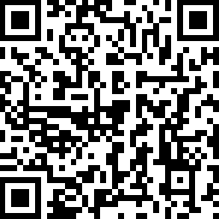
＜参考URL＞https://www.city.yokohama.lg.jp/kurashi/machizukuri-kankyo/ondanka/etc/ycfp.html

連絡・報告事項
4 GREEN×EXPO 2027機運醸成の取組について ［資料4］
（区政推進課） 橋本（はしもと）課長

GREEN×EXPO 2027の入場チケットの券種及び価格が決まりましたのでお知らせします。

◆資料：区連会終了後、各自治会町内会長宛に資料を送付します。
＜問合せ先＞
脱炭素・GREEN×EXPO推進局GREEN×EXPO推進課（電話：６７１－４６２７）
＜参考URL＞―

5 「横浜市中期計画2026～2029（素案）」の公表とパブリックコメントの実施について ［資料5］
（政策経営局経営戦略課） 加藤（かとう）係長

令和７年９月に「新たな中期計画の基本的方向」を公表し、意見募集や市民インタビュー、有識者への意見聴取等も踏まえ、令和７年12月３日（水）に「横浜市中期計画2026～2029（素案）」を策定し公表しました。この素案について、パブリックコメントを行います。
電子申請システム、電子メール、郵送またはFAXでご意見をお寄せください。
パブリックコメントの実施については、素案の概要とあわせて、広報よこはま１月号に掲載しています。閲覧用の冊子及び配布用の概要版資料は各区役所にて用意しております。また、本市ホームページでもご覧いただけます。

◆資料：区連会終了後、各自治会町内会長宛に資料を送付します。
＜問合せ先＞政策経営局経営戦略課（電話：６７１－３４７７）
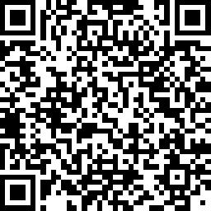
＜参考URL＞https://www.city.yokohama.lg.jp/city-info/seisaku/hoshin/4kanen/2026-2029/soan.html

6 横浜市防犯のまちづくり推進条例(仮称)案 骨子と横浜市防犯のまちづくり推進プラン(仮)素案のパブリックコメント実施について ［資料6］
（市民局地域防犯支援課） 丹羽（にわ）課長

特殊詐欺などの増加による犯罪情勢の変化等に対応するため、市の責務を明確化し、市民や事業者とともに安心で安全なまちづくりを進めることを目的とする条例を制定します。また、体系的な防犯施策を推進するための計画づくりを進めてます。条例案の骨子及び防犯計画素案について、パブリックコメントを実施します。
・横浜市防犯のまちづくり推進条例（仮称）
・横浜市防犯のまちづくり推進プラン（仮称）
【期間 2026（令和８）～2029（令和11）年度＜第１期＞】

◆資料：区連会終了後、各自治会町内会長宛に資料を送付します。
＜問合せ先＞市民局地域防犯支援課（電話：６７１－３７０５）
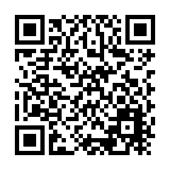
＜参考URL＞https://www.city.yokohama.lg.jp/bousai-kyukyu-bohan/bohan/oshirase1/test.html

7 自治会町内会ポータルの運用開始について ［資料7］
（地域振興課） 須藤（すどう）課長

多くの自治会町内会のみなさまにご申請いただく、地域活動推進費補助金等の申請をオンラインで行っていただけるよう、令和８年４月より、自治会町内会ポータルの運用を開始し、申請手続きにおける時間的・地理的制約の解消による負担軽減を図ります。

◆資料：区連会終了後、各自治会町内会長宛に資料を送付します。
＜問合せ先＞市民局地域活動推進課（電話：６７１－３６２４）
＜参考URL＞―

《 区関係報告・依頼事項 》
依頼事項（出席・推薦・申請・募金等）
8 都筑区の伝統芸能・文化に関する団体調査について ［資料8］
（地域振興課） 須藤（すどう）課長

都筑区では、文化継承と地域コミュニティの強化等を目的として、区内の伝統芸能・文化に関する団体の調査を実施します。
つきましては、各地域で活動をされている団体があれば調査票の配付をお願いいたします。※区連会のほか、地域の文化活動関係者・区民利用施設等へも別途調査へのご協力を依頼しています。

１ 対象 「主な活動（練習・発表）場所が都筑区」かつ「日本の伝統文化を保存・
継承していくことを一つの目的としている」団体
２ 提出期限 令和８年２月27日（金）(必着）
３ 提出書類 都筑区の伝統芸能・文化に関する団体 調査票
※各団体から直接ご提出いただくようお願いいたします。
各連合自治会でとりまとめていただく必要はございません。
※令和８年２月27日（金）まで、電子申請システムでのご提出も可能です。電子申請システムでご提出いただいた場合、紙媒体でのご提出は不要です。
４ 提出先 都筑区役所地域振興課 区民活動係 TEL：948-2238
５ 提出方法 電子申請システムでの申請、もしくは調査票を都筑区地域振興課あてに
窓口か郵送でご提出いただくようお伝えください。

◆資料：席上配布のみ。
＜問合せ先＞地域振興課（電話：９４８－２２３８）
＜参考URL＞―

9 自治会町内会向け事例発表・交流会「都筑スタイル caféミーティング」の参加者募集について ［資料9］
（地域振興課） 須藤（すどう）課長

昨年度、大変多くの方に御参加いただきました「都筑スタイル caféミーティング」につきまして、ご好評につき今年度も開催することとなりましたので、各自治会町内会長様宛に参加者募集のお知らせです。
今回は「地域のつながり」をテーマに、活動の魅力アップや課題解決に取り組んだ自治会町内会の事例を発表します。身近な実践者によるここでしか聞けない話や参加者同士の交流の時間もご用意していますので、お誘いあわせの上ぜひ御参加ください。
また、別にお送りするチラシ表面をポスターとして掲出いただきますよう御協力をお願いいたします。

１ 日時 令和８年３月７日（土） 10時00分～12時30分
（受付開始 ９時30分）
２ 対象者・定員 区内の自治会町内会で活動されている方等 30名程度（先着順）
※今後の役員候補の方や、班長・組長になられる方々にもお勧めで
す。是非お声かけください。
３ 場所 都筑区役所６階大会議室
４ プログラム
・自治会町内会実践報告
①カフェで生まれるつながりの輪（メゾンふじのき台自治会）
②つながりを深めるデジタルのチカラ（東山田四丁目町内会）
・つながりcaféタイム （休憩） 提供：都田スマイルcafé
・ひらめき！自治会町内会アイデアひろば～地域活動のヒントをシェアする参加者同
士の交流会～
５ 申込期限 ３月２日（月）17時

◆資料：区連会終了後、各自治会町内会長宛に資料を送付します。
ポスター掲示をお願いします（区連会終了後、必要部数を送付します）。
＜問合せ先＞地域振興課（電話：９４８－２４７４）

＜参考URL＞https://www.city.yokohama.lg.jp/tsuzuki/kurashi/kyodo_manabi/kyodo_shien/shien/tsuzukistyle.html

配布等依頼事項（班回覧・ポスター掲示等）
10 令和７年度都筑区人権啓発講演会について ［資料10］
（総務課） 江口（えぐち）課長

都筑区役所では、区民の皆様に広く人権について考えていただく機会を提供するため、人権啓発講演会を開催しております。このたび、今年度の開催内容が決まりましたので、ご連絡いたします。つきましては、区民の皆様に当講演会のご案内をいただきたく、ポスターの掲示をお願い申し上げます。
＜会場参加＞
日時：令和８年２月17日（火）14:00～15:30
会場：都筑公会堂
定員：500名（事前申込・先着順）
＊入場無料
＜講師及びテーマ＞
講師：パックンマックン（タレント）
テーマ：パックンマックンと考えるこれからの多文化共生
詳細は、ポスター、広報よこはま１月号、区役所のホームページ等でご確認ください。

◆資料：ポスター掲示をお願いします（区連会終了後、必要部数を送付します）。
＜問合せ先＞総務課（電話：９４８－２２１２）

＜参考URL＞https://www.city.yokohama.lg.jp/tsuzuki/event-bosyu/sonota/2025jinken.html

11 令和７年度都筑区防災・減災講演会について ［資料11］
（総務課） 江口（えぐち）課長

区民の皆様に、防災・減災の意識を高め、自助・共助の取り組みを推進していただくため、「都筑区防災・減災講演会」を実施します。
今年度は、テレビ朝日「グッド！モーニング」にて気象情報を担当されており、異常気象や地球温暖化等の講演を得意とし、トークイベントや講演会は常に超満員の人気を誇る「気象予報士 依田 司氏」よりお話しいただきます。

１ 日時 令和７年２月25日（水）午後２時30分～午後４時00分
（受付：午後２時00分から）
２ 会場 都筑公会堂
３ テーマ 異常気象と向き合う～天気のプロが教える防災のヒント～
４ 講師 依田 司氏（気象予報士）
５ 定員 ５００名（事前申込み制・先着制）詳しくは参考URLをご覧ください。
６ 申込方法 横浜市電子申請サービス、または往復はがき
７ 申込期限 令和７年２月16日（月）消印有効

※定員超過によりご参加いただけない方には、２月18日（水）までに区役所からご連絡させていただきます。

◆資料：ポスター掲示をお願いします（区連会終了後、必要部数を送付します）。
＜問合せ先＞都筑区総務課（電話：９４８－２２１２）
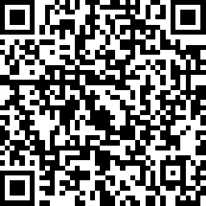
＜参考URL＞https://www.city.yokohama.lg.jp/tsuzuki/bosai_bohan/saigai/event/bousaigennsai.html

12 シニア楽農園 令和８年度参加者の募集について ［資料12］
（区政推進課） 橋本（はしもと）課長

60歳以上の区民が集い、農作業を通じた健康づくり・仲間づくりを行うことを目的とする「シニア楽農園」事業について、新年度の参加者を募集します。
こちらの募集チラシについて、ポスター掲示の御協力をお願いいたします。

【シニア楽農園について】
期間：４月～令和９年３月（毎週月・木・金曜のうち１日、午前中に２時間程度)
場所：シニア楽農園の畑（東方公園から徒歩約３分）
対象者：週に一度、平日の畑仕事に１年を通しての参加が可能な区内在住の60歳以上
参加費：年間13,000円
※参加希望の方は、２月に開催する説明会にご参加いただく必要があります。

◆資料：ポスター掲示をお願いします（区連会終了後、必要部数を送付します）。
＜問合せ先＞区政推進課（電話：９４８－２２２７）

＜参考URL＞http://senior-rakunouen.sakura.ne.jp/

連絡・報告事項
13 広報よこはま等の配布謝金支払いに係る配布部数（令和７年度下半期分）の確認について ［資料13］
（区政推進課） 橋本（はしもと）課長

令和７年度下半期（令和７年10月～令和８年３月号）分の「広報よこはま」等の配布謝金をお支払いするにあたり、配布部数をご確認いただき、様式に訂正の有無、団体名及び代表者名をご記入の上、上半期支払いから口座情報に変更があった場合は「口座振替依頼書」とともにご返送ください。
なお、配布謝金の対象は「広報よこはま」「県のたより」「ヨコハマ議会だより」です。
【今後の予定】
１ 部数等をご確認の上、『配布部数確認票』及び『口座振替依頼書』について同封の返
信用封筒で２月13日（金）までに ご返送ください。
２ 配布謝金は『口座振替依頼書』に記載された口座に３月末日までにお振込みさせて
いただきます。

◆資料：区連会終了後、各自治会町内会長宛に資料を送付します。
＜問合せ先＞区政推進課（電話：９４８－２２２２）
＜参考URL＞―

14 横浜国際プール再整備事業について（実施方針等の公表） ［資料14］
（にぎわいスポーツ文化局スポーツ振興課） 平野（ひらの）課長

再整備事業の実施に向け、実施方針、要求水準書（案）、モニタリング基本計画（案）を12月12日に公表しました。
今後は、事業者の決定に向けた手続きを進めていきます。

◆資料：席上配布のみ。
＜問合せ先＞にぎわいスポーツ文化局スポーツ振興課（電話：６７１－３２８８）
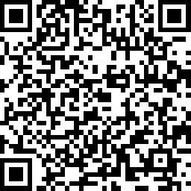
＜参考URL＞https://www.city.yokohama.lg.jp/kanko-bunka/sports/shinko/saiseibi/pool/saiseibi.html

次回区連会日程
日時 令和８年２月20日(金) 午後２時から
会場 都筑区役所 ６階大会議室

≪ 【参考】提出期限一覧 ≫（令和８年１月21日時点）
期限 | 議 題 | 番号・ページ |  | 所管課  （提出先）
２月４日（水） | 令和７年度都筑区人権啓発講演会について | 区-10 | １月-P.6 | 総務課
２月13日（金） | 広報よこはま等の配布謝金支払いに係る配布部数（令和７年度下半期分）の確認について | 区-13 | １月-P.9 | 区政推進課
２月27日（金） | 都筑区の伝統芸能・文化に関する団体調査について | 区-８ | １月-P.4 | 地域振興課

